Nord Europa e Aurore Boreali

PROGRAMMA
DI VIAGGIO

Giorno 1
Arrivo all’aeroporto di Bodø. Trasferimento libero individuale in hotel: l’aeroporto si trova a 5 minuti di bus/taxi dal centro città. Pernottamento.

Giorno 2
Prima colazione in hotel. Incontro con il vostro accompagnatore e partenza per un’emozionante escursione in mare con gommone RIB. Forze imponenti entrano in gioco tra i due fiordi Saltenfjorden e Skjerstadfjorden, appena fuori Bodø, e quando le correnti si invertono nello stretto passaggio tra i fiordi, si crea lo spettacolare mulinello di Saltstraumen, chiamato anche maelstrom nella letteratura. L’escursione in RIB boat è il modo migliore per vedere questo fenomeno naturale che attira viaggiatori da tutto il mondo, oltre agli spettacolari paesaggi artici, sarà possibile ammirare – con un po’ di fortuna – alcuni esemplari di aquile di mare. Proseguimento per un pranzo davvero speciale presso il lungomare di Tuvsjyen dove verrete accolti dai padroni di casa che riporteranno in vita la cultura locale attraverso eventi con cibo e racconti attorno al fuoco in una grande casa dell’età della pietra. Gli scavi archeologici hanno dimostrato insediamenti in questa zona risalenti a più di 10.000 anni fa, fino all’ultima era glaciale. Il cibo è preparato con tecniche antiche, con rocce roventi sistemate in una piccola fossa accanto al fuoco all’interno della torba. Si tratta di un’esperienza gastronomica arricchita da molti contenuti storici e culturali. Rientro a Bodø. Pomeriggio libero. In serata è prevista una caccia all’aurora boreale. In base alle previsioni della serata la vostra guida deciderà in accordo con l’autista in che direzione muoversi; le condizioni meteo in questa zona possono variare incredibilmente in ogni momento (non ci si deve stupire di passare da una tormenta di neve ad un cielo sereno e stellato nell’arco di 5 minuti): l’obiettivo sarà trovare una zona con
poche nuvole per offrire le maggiori possibilità di vedere l’aurora. Rientro in hotel nella tarda serata. Pernottamento.

Giorno 3
Prima colazione in hotel. Trasferimento presso la fattoria di renne. La mattinata sarà dedicata alla storia e alla cultura dei Sami; ci sarà la possibilità di dare da mangiare alle bellissime renne e mentre si gode di uno straordinario incontro ravvicinato con i questi animali addomesticati, ognuno con la sua storia unica. Per completare l’esperienza dopo aver incontrato le renne, un pasto tipico verrà servito in un guksi (una tradizionale tazza di legno Sami) attorno al fuoco mentre ascolterete racconti e soprattutto i canti tipici dei Sami, gli joik. Rientro a Bodø e pomeriggio libero per visitare i musei locali, per shopping o per ulteriori attività. Pernottamento.

Giorno 4
Prima colazione in hotel. Trasferimento libero individuale in aeroporto e partenza con volo per Oslo. Arrivo ad Oslo e tempo libero. Pernottamento

Giorno 5
Prima colazione in hotel. tempo libero per visitare la maestosa città sul fiordo. Oslo. Pernottamento

Giorno 6
Prima colazione in hotel. Trasferimento libero in tempo utile per il volo di rientro

Partenze garantite minimo 2 pax
21 febbraio, 07 e 14 marzo

TOUR:
BODØ E OSLO

€ 1580,00
LA QUOTA

COMPRENDE
- Volo aereo bagaglio in stiva incluso
- 5 notti nell’hotel menzionato con trattamento BB
- Accompagnatore di lingua italiana nei giorni 2 e 3
- Escursione in RIB a Saltstraumen con transfer in bus privato
- Pranzo “età della pietra” a 2 portate
- Escursione Caccia all’aurora boreale di 4h
- Escursione Reindeer and Sami Experience con light lunch incluso
LA QUOTA

NON COMPRENDE
- Tasse aeroportuali € 180,00 da riconfermare al momento dell’emissione dei biglietti
- Trasferimenti aeroportuali
- Pranzi e cene non menzionati, bevande
- Servizio bagagli
- Spese personali e mance
- Assicurazione annullamento medico sanitaria e covid 85,00 per persona
- Tutto quanto non indicato alla voce “incluso”

Aurora boreale, avventura in rib nelle vorticosi correnti artiche e cultura
EXTRA

HIGHTLIGHTS
RIDUZIONI &

SUPPLEMENTI

Hotel selezionati o similari:
Bodø: Thon Nordlys Oslo: Thon Opera
Per persona in camera doppia
6 giorni / 5 notti

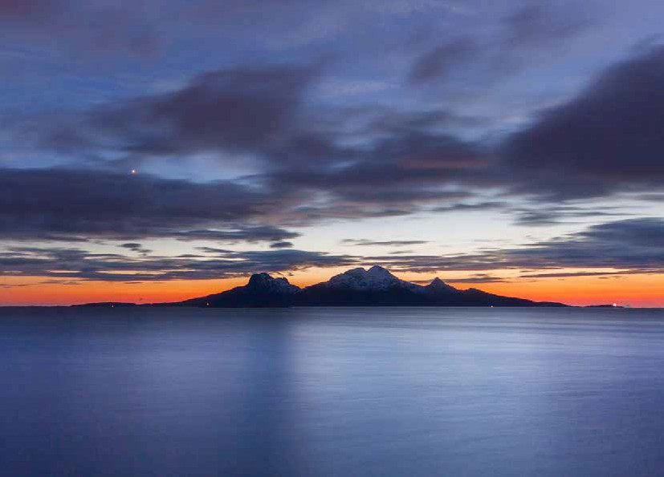

8 9

